1定时器的使用
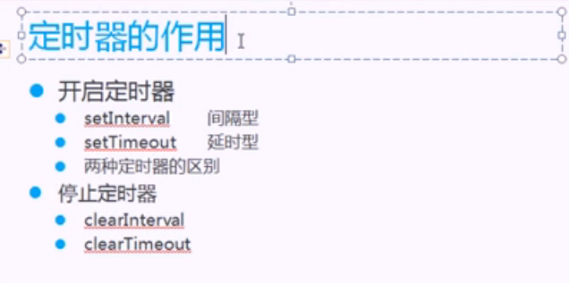
//1间歇定时器setInterval(func,time);
function a(){
alert(1);
}
//setInterval(a,1000);//每隔1秒执行，无限执行
//2 超时定时器，延时定时器setTimeout();
//setTimeout(a,2000);//2秒后执行，执行之后就结束
//3 停止定时器

window.onload=function(){
var obtn1=document.getElementById("btn1");
var obtn2=document.getElementById("btn2");
var timer=null;
obtn1.onclick=function(){
timer=setInterval(a,3000);//给定时器取一个名字

}
obtn2.onclick=function(){
clearInterval(timer);//具体关闭哪个定时器
}
}

2 数码时钟案例
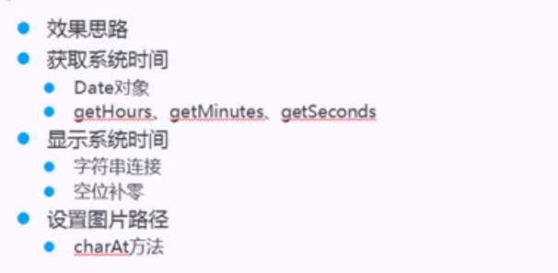
setInterval(getTime,1000);getTime();//防止一秒延时
function getTime(){
var omytime=document.getElementById("mytime");
var otime=new Date();
var ohour=otime.getHours()<10?"0"+otime.getHours():""+otime.getHours();
var omin=otime.getMinutes()<10?"0"+otime.getMinutes():""+otime.getMinutes();
var osecond=otime.getSeconds()<10?"0"+otime.getSeconds():""+otime.getSeconds();
omytime.innerHTML=ohour+":"+omin+":"+osecond;
}
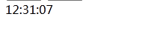
图片的做法：可以做成一个str=”123107”;获取就是str[i](高版本的可以），可以用charAt(i);

3 Date对象

//日期对象
var oDate=new Date();
//获取年份
var year=oDate.getFullYear();
var mon=oDate.getMonth()+1;//0-11
var day=oDate.getDate();
var week=oDate.getDay();//得到星期几，0-6
alert(""+year+mon+day);

4 延时提示框

案例：
<!DOCTYPE HTML>
<html lang="en-US">
<head>
<meta charset="UTF-8">
<title>14延时提示框</title>
<style type="text/css">
#div1{
width:50px;
height:120px;
background:green;
float:left;
}
#div2{
width:123px;
height:23px;
background:red;
display:none;
}
</style>
<script>
window.onload=function(){
var odiv1=document.getElementById("div1");
var odiv2=document.getElementById("div2");
var timer=null;
//当鼠标移入div2，就清除定时器
//当移入到div1，要清楚定时器
odiv1.onmouseover=odiv2.onmouseover=function(){
clearTimeout(timer);
odiv2.style.display="block";//显示
}
//鼠标离开div1或div2时，3秒后隐藏
odiv1.onmouseout=odiv2.onmouseout=function(){
timer=setTimeout(function(){
odiv2.style.display="none";
},500);
}
}
</script>
</head>
<body>
<div id="div1"></div>
<div id="div2"></div>
</body>
</html>

分析：
window.onload=function(){
var odiv1=document.getElementById("div1");
var odiv2=document.getElementById("div2");
var timer=null;
odiv1.onmouseover=function(){
//当移入到div1，要清楚定时器
clearTimeout(timer);
odiv2.style.display="block";
}
odiv1.onmouseout=function(){
timer=setTimeout(function(){
odiv2.style.display="none";
},500);
}
//当鼠标移入div2，就清除定时器
odiv2.onmouseover=function(){
clearTimeout(timer);
}
//鼠标离开div2时，3秒后隐藏
odiv2.onmouseout=function(){
setTimeout(function(){
odiv2.style.display="none";
},500);
}

}

优化：合并相同的事件
window.onload=function(){
var odiv1=document.getElementById("div1");
var odiv2=document.getElementById("div2");
var timer=null;
//当鼠标移入div2，就清除定时器
//当移入到div1，要清楚定时器
odiv1.onmouseover=odiv2.onmouseover=function(){
clearTimeout(timer);
odiv2.style.display="block";//显示
}
//鼠标离开div1或div2时，3秒后隐藏
odiv1.onmouseout=odiv2.onmouseout=function(){
timer=setTimeout(function(){
odiv2.style.display="none";
},500);
}
}

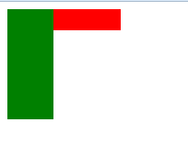

5 无缝滚动
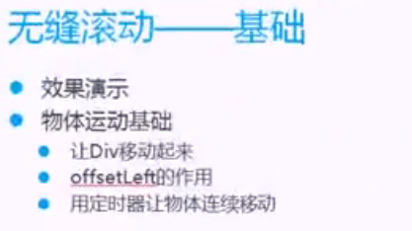
//offsetLeft元素左外边框到包含元素的左内边框之间的像素距离
偏移量：
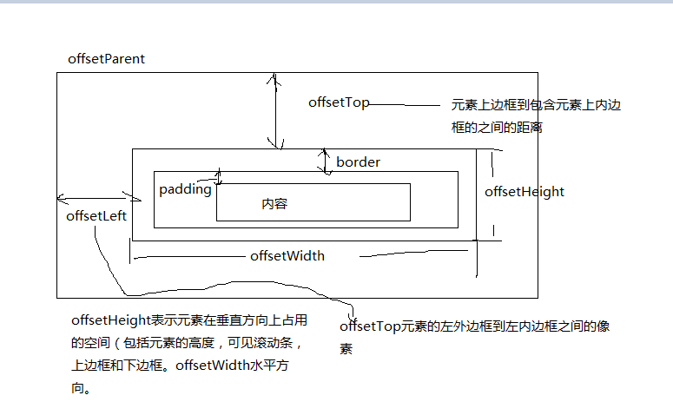
获取物体的高度和宽度

/无缝滚动改变的是left
//利用定时器实现
//offsetLeft元素左外边框到包含元素的左内边框之间的像素距离
window.onload=function(){
var odiv1=document.getElementById("div1");
setInterval(function(){
//改变div1的left
odiv1.style.left=odiv1.offsetLeft+10+"px";
},300);//每隔1秒，将物体的左偏移量加上10，给left

}

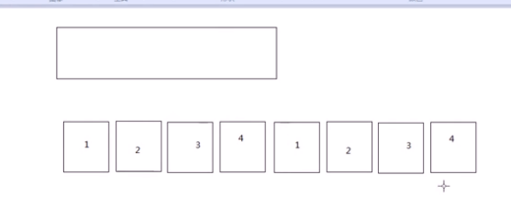
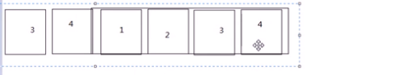
当到左边的时候拉回来，重新滚动
<!DOCTYPE HTML>
<html lang="en-US">
<head>
<meta charset="UTF-8">
<title>15无缝滚动</title>
<style type="text/css">
*{
padding:0;
margin:0;
}
ul,li{
list-style:none;
}
/**g_box放4个图片,相对定位**/
#g_box{
width:880px;
height:250px;
margin:0 auto;
margin-top:12px;
overflow:hidden;
position:relative;
background:red;

}
/**给g_box的ul添加绝对定位，相对于g_box**/
/**每次给ul移动，超过的内容就隐藏**/
#g_box ul{
position:absolute;
left:0;
top:0;
overflow:hidden;
}
#g_box ul li{
float:left;
height:250px;
width:220px;
text-align:center;
}
#g_box ul li img{
width:200px;
height:200px;
}
</style>
<script>
//无缝滚动改变的是left
//利用定时器实现
//offsetLeft元素左外边框到包含元素的左内边框之间的像素距离
window.onload=function(){
var ogbox=document.getElementById("g_box");
//获取ul
var oul=ogbox.getElementsByTagName("ul")[0];
var oLi=oul.getElementsByTagName("li");//获取到li
oul.innerHTML=oul.innerHTML+oul.innerHTML;
//复制一个到ul的末尾，实现无缝滚动
oul.style.width=oLi[0].offsetWidth*oLi.length+"px";
//ul的长度
//移动设置定时器
setInterval(function(){
//当滚动到一半的时候说明滚动完毕
//物体的左边的距离小于物体的宽度的一半
//oul.offsetLeft可能为负数
if(oul.offsetLeft<-oul.offsetWidth/2){
//拉回来重新滚动
oul.style.left="0px";
}
//ul每次滚动20px
//oul.style.left=oul.offsetLeft-20+"px";
//ul每次滚动的距离为oLi[0].offsetWidth物体宽度
oul.style.left=oul.offsetLeft-oLi[0].offsetWidth+"px";
},1000);

}
</script>
</head>
<body>
<div id="g_box">
<ul>
<li><img src="images/1.jpg" alt="" /></li>
<li><img src="images/2.jpg" alt="" /></li>
<li><img src="images/3.jpg" alt="" /></li>
<li><img src="images/4.jpg" alt="" /></li>
<li><img src="images/5.jpg" alt="" /></li>
<li><img src="images/6.jpg" alt="" /></li>
<li><img src="images/7.jpg" alt="" /></li>
<li><img src="images/8.jpg" alt="" /></li>
<li><img src="images/9.jpg" alt="" /></li>
</ul>
</div>
</body>
</html>
实现向右边滚动
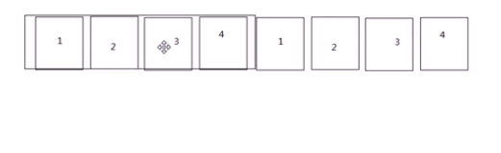
<script>
//无缝滚动改变的是left
//利用定时器实现
//offsetLeft元素左外边框到包含元素的左内边框之间的像素距离
window.onload=function(){
var ogbox=document.getElementById("g_box");
//获取ul
var oul=ogbox.getElementsByTagName("ul")[0];
var oLi=oul.getElementsByTagName("li");//获取到li
oul.innerHTML=oul.innerHTML+oul.innerHTML;
//复制一个到ul的末尾，实现无缝滚动
oul.style.width=oLi[0].offsetWidth*oLi.length+"px";
//ul的长度
//移动设置定时器
setInterval(function(){
//当滚动到一半的时候说明滚动完毕
//物体的左边的距离小于物体的宽度的一半
//oul.offsetLeft可能为负数
if(oul.offsetLeft<-oul.offsetWidth/2){
//拉回来重新滚动
oul.style.left="0px";
}
//如果左偏移量offsetLeft>0说明滚动到一半
//拉回来滚动

if(oul.offsetLeft>0){
//ul的left变成宽度的一半
oul.style.left=-oul.offsetWidth/2+"px";
}
//ul每次滚动20px
//oul.style.left=oul.offsetLeft-20+"px";
//ul每次滚动的距离为oLi[0].offsetWidth物体宽度
oul.style.left=oul.offsetLeft+oLi[0].offsetWidth+"px";
},1000);

}
</script>
//当鼠标移入到ul,也就是移入到div上

优化代码后：
<script>
//无缝滚动改变的是left
//利用定时器实现
//offsetLeft元素左外边框到包含元素的左内边框之间的像素距离
window.onload=function(){
var ogbox=document.getElementById("g_box");
//获取ul
var oul=ogbox.getElementsByTagName("ul")[0];
var oLi=oul.getElementsByTagName("li");//获取到li
oul.innerHTML=oul.innerHTML+oul.innerHTML;
//复制一个到ul的末尾，实现无缝滚动
oul.style.width=oLi[0].offsetWidth*oLi.length+"px";
//ul的长度
function LeftMove(){
//当滚动到一半的时候说明滚动完毕
//物体的左边的距离小于物体的宽度的一半
//oul.offsetLeft可能为负数
if(oul.offsetLeft<-oul.offsetWidth/2){
//拉回来重新滚动
oul.style.left="0px";
}
//ul每次滚动20px
//oul.style.left=oul.offsetLeft-20+"px";
//ul每次滚动的距离为oLi[0].offsetWidth物体宽度
oul.style.left=oul.offsetLeft-oLi[0].offsetWidth+"px";
}
//移动设置定时器
var gtimer=setInterval(LeftMove,1200);
//当鼠标移入的时候就停止滚动
ogbox.onmouseover=function(){
clearInterval(gtimer);
}
//鼠标离开后，又滚动
ogbox.onmouseout=function(){
gtimer=setInterval(LeftMove,1200);
}

}
</script>

左右切换滚动
<!DOCTYPE HTML>
<html lang="en-US">
<head>
<meta charset="UTF-8">
<title>15无缝滚动</title>
<style type="text/css">
*{
padding:0;
margin:0;
}
ul,li{
list-style:none;
}
/**g_box放4个图片,相对定位**/
#g_box{
width:880px;
height:250px;
margin:0 auto;
margin-top:12px;
overflow:hidden;
position:relative;

}
/**给g_box的ul添加绝对定位，相对于g_box**/
/**每次给ul移动，超过的内容就隐藏**/
#g_box ul{
position:absolute;
left:0;
top:0;
overflow:hidden;
}
#g_box ul li{
float:left;
height:250px;
width:220px;
text-align:center;
}
#g_box ul li img{
width:200px;
height:200px;
}
</style>
<script>
//无缝滚动改变的是left
//利用定时器实现
//offsetLeft元素左外边框到包含元素的左内边框之间的像素距离
window.onload=function(){
var ogbox=document.getElementById("g_box");
//获取ul
var oul=ogbox.getElementsByTagName("ul")[0];
var oLi=oul.getElementsByTagName("li");//获取到li
oul.innerHTML=oul.innerHTML+oul.innerHTML;
//复制一个到ul的末尾，实现无缝滚动
oul.style.width=oLi[0].offsetWidth*oLi.length+"px";
//ul的长度
var speed=1;
function LeftMove(){
//当滚动到一半的时候说明滚动完毕
//物体的左边的距离小于物体的宽度的一半
//oul.offsetLeft可能为负数
if(oul.offsetLeft<-oul.offsetWidth/2){
//拉回来重新滚动
oul.style.left="0px";
}
if(oul.offsetLeft>0){
//ul的left变成宽度的一半
oul.style.left=-oul.offsetWidth/2+"px";
}
//ul每次滚动20px
//oul.style.left=oul.offsetLeft-20+"px";
//ul每次滚动的距离为oLi[0].offsetWidth物体宽度
oul.style.left=oul.offsetLeft-speed*oLi[0].offsetWidth+"px";
}
//移动设置定时器
var gtimer=setInterval(LeftMove,1200);
//当鼠标移入的时候就停止滚动
ogbox.onmouseover=function(){
clearInterval(gtimer);
}
//鼠标离开后，又滚动
ogbox.onmouseout=function(){
gtimer=setInterval(LeftMove,1200);
}
//点击向左边滚动
document.getElementById("left_g").onclick=function(){
speed=1;
};
//向右边滚动
document.getElementById("right_g").onclick=function(){
speed=-1;
};

}
</script>
</head>
<body>

<a href="javascript:;" id="left_g">向左边滚动</a>
<a href="javascript:;" id="right_g">右边滚动</a>
<div id="g_box">
<ul>
<li><img src="images/1.jpg" alt="" /></li>
<li><img src="images/2.jpg" alt="" /></li>
<li><img src="images/3.jpg" alt="" /></li>
<li><img src="images/4.jpg" alt="" /></li>
<li><img src="images/5.jpg" alt="" /></li>
<li><img src="images/6.jpg" alt="" /></li>
<li><img src="images/7.jpg" alt="" /></li>
<li><img src="images/8.jpg" alt="" /></li>
<li><img src="images/9.jpg" alt="" /></li>
</ul>
</div>

</body>
</html>
小结：左右滚动知识改变方向而已,物体的位置改变offsetLeft,物体的宽度offsetWidth

